|  |
| --- |
| **ARRIBA**  **EUFEMIANO EN LA DIRECCIÓN GENERAL DE MARRUECOS Y COLONIAS**  **POR RUFO VELÁZQUEZ**  **MADRID, 27 abril1948** |

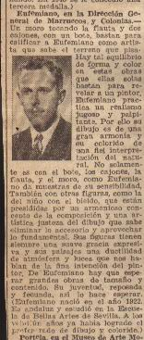

|  |
| --- |
| **EXPOSICIONES EN MADRID**  **POR RAMÓN. D. FARALDO**  **MADRID, PRIMAVERA 1948** |

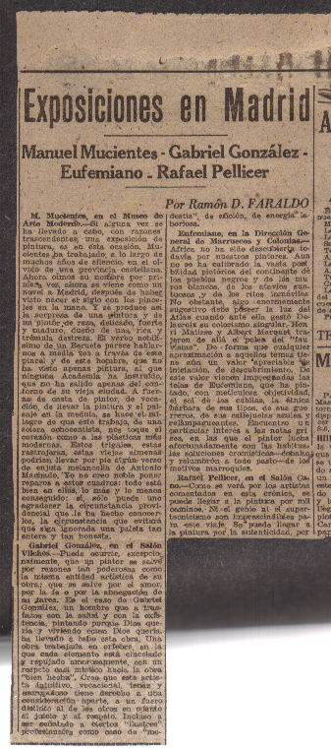

|  |
| --- |
| **ABC**  **EL RETRATISTA EUFEMIANO**  **POR MANUEL OLMEDO**  **SEVILLA, OTOÑO DE 1948** |

